**自定义报表手册**

# 数据集（报表数据）

数据报表需要有数据做支撑，我们叫数据集。

## 数据集分类

数据集分多查询列表、统计列表和计算结果三种：

* 查询列表（多列）一般用于“表格数据”类的报表
* 统计列表（两列）用于折线图、柱状图和饼状图
* 计算结果一般查询出一个数据(数字)，可用于仪表盘或者单独某个地方的值填充。

## 查询条件

* 数据集的SQL如果有大写的ME，将替换成当前用户的ID
* 如果设置了“支持参数”（参数名:条件表达式，每行一个）,就会从请求的能数值中进行匹配；
* 如果请求中有WHERE参数，则会自动追加到查询条件之后，WHERE必须大写，否则会自动再加入一个where造成语法错误,如果一个SQL中有多个WHERE，其它的请保持写

设计完成后可能点击“执行”查看查询结果。

## 样例

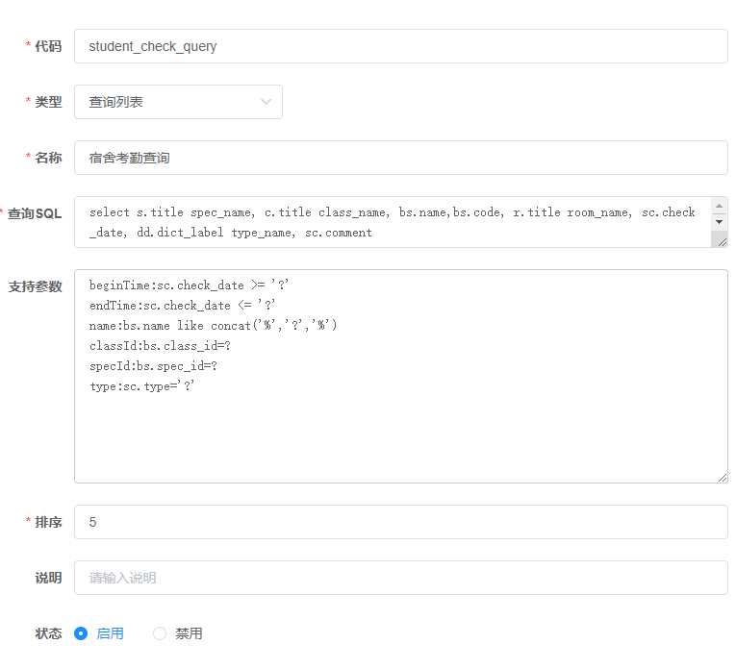

图样例：查询列表

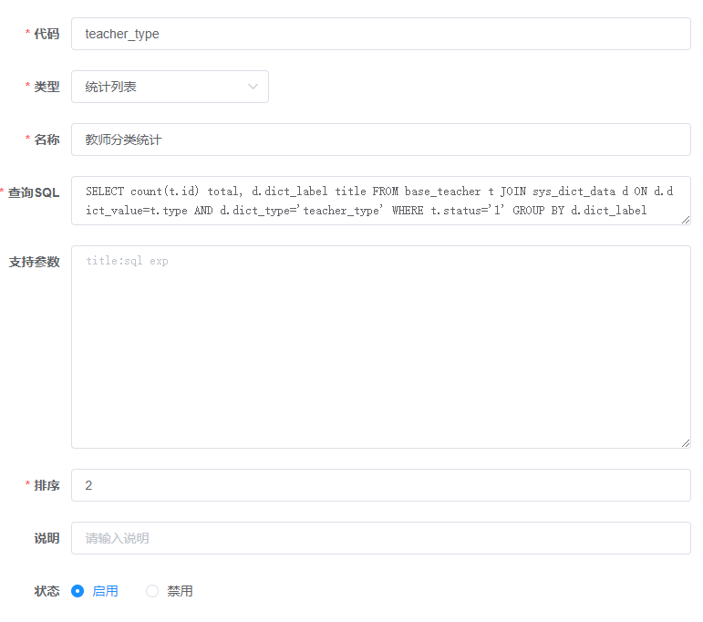

图样例：统计列表

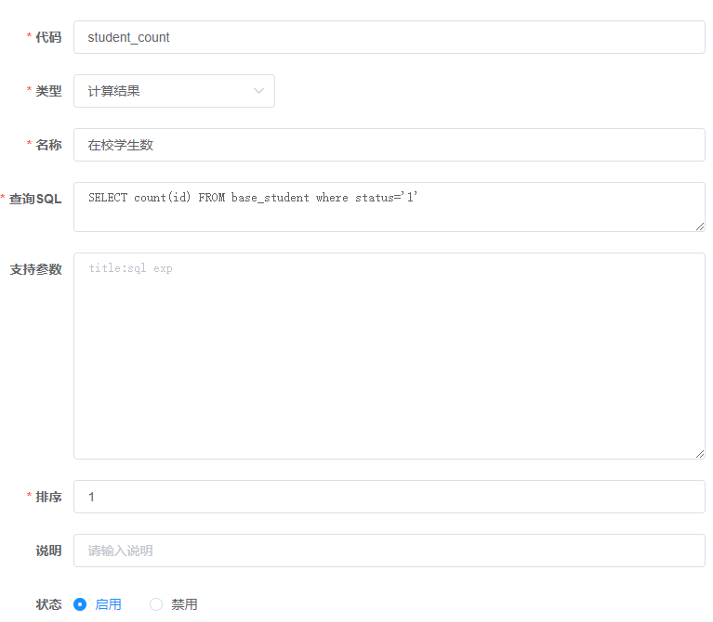

图样例：计算结果

## 数据集的查询

数据集支持预览，可以直接查看查询结果，并支持导出Excel文件

# 报表类型

自定义报表插件基于Echarts,目前支持折线图（line）、柱状图（bar）、饼状图（pie）和仪表盘（guage）四种常见图形和表格数据（table），如果需要其它高级功能，需要进行自定义编码。创建报表前，需要先创建数据集（也就是下面的报表数据），然后选择报表类型和匹配的数据集即可。创建完成后可以预览。

## 折线图

需要两个字段，一个是标签文字，一个是数值，对应横向坐标和纵向坐标

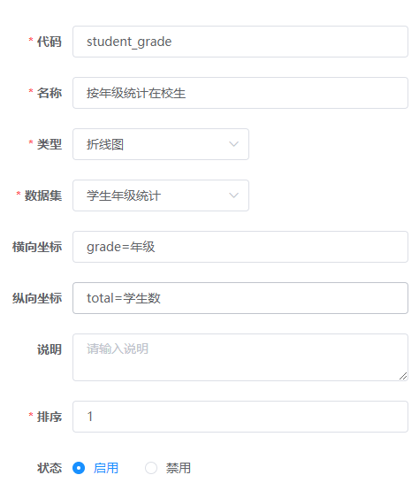

## 柱状图

同折线图

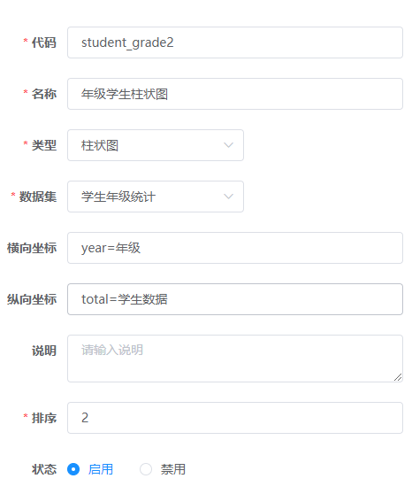

## 饼图

同折线图

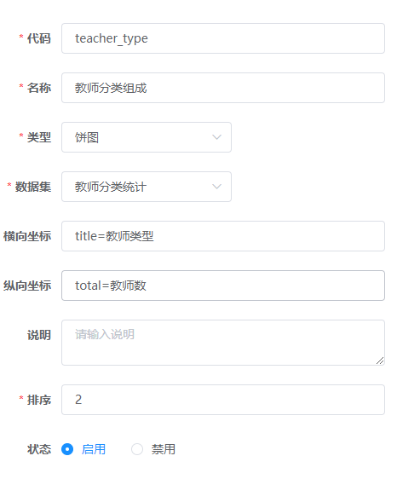

## 仪表盘

仪表盘的数据集只需要返回一个数字即可，80即代表80%

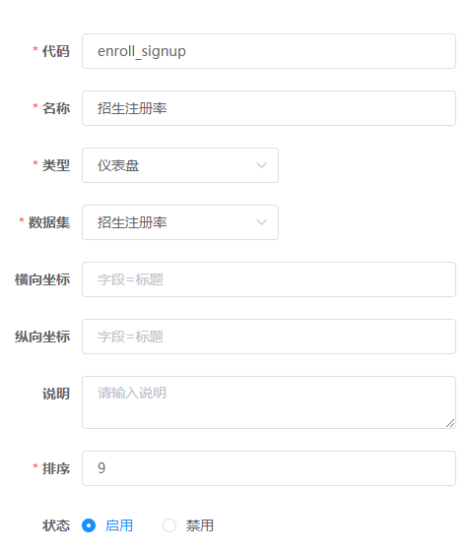

## 表格

表格数据可以多个字段，需要在报表说明中设置每个字段的中文名即可:col=中文名

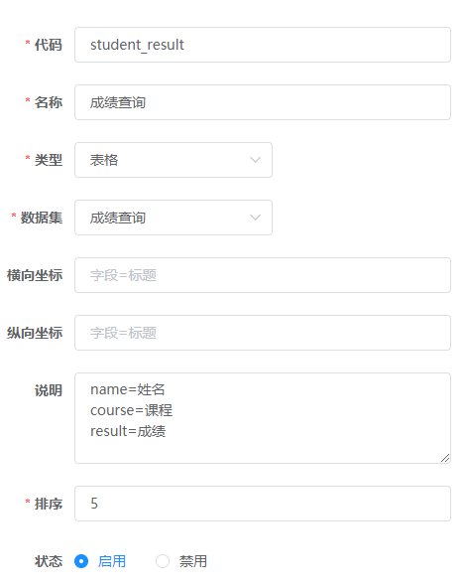

# 报表展示

## 预览

设计好的报表可以直接预览

## 加入菜单

系统内置了一个简单的报表查看页面/sys/chart/menu/{code},其中code为报表代码。

设计好的报表可以按此路由地址和sys/chart/menu做为组件加入到菜单，或者直接点击报表列表上的“加入菜单”按钮完成自动加入。

如果有复杂的设计，需要添加查询条件之类的，仿照“/charts/student/glory”做一个自定义页面。

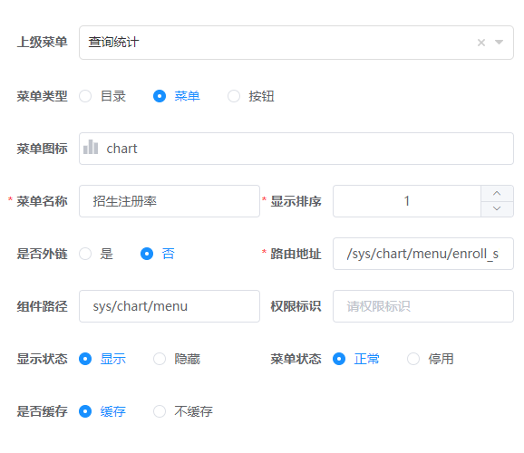

## 导出数据

报表的数据也可以导出，同数据集的导出

# 自定义使用

## 简单使用

可仿照首页/views/index.vue中的样例，在任意页面使用报表组件

## 自定义查询条件

学期荣耀查询:views/charts/student/glory.vue